1. 事务

操作序列，不可分割的逻辑单元，要么全部执行，要么全部不执行。

1. 事务开始、回滚、提交

开始：开启事务start transaction

异常：回滚rollback

断开连接：自动提交commit

1. 事务的4个属性

原子性：undo log

隔离性：锁

持久性：redo log



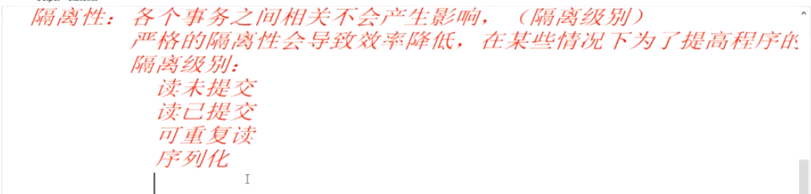



最关键的



1. 事务测试

事务隔离级别以及产生数据不一致条件。